**Proyecto: Sistema Web para la Administración de Campeonatos**

Este proyecto está diseñado para crear un sistema web en AWS que facilite la administración de campeonatos deportivos. El sistema permitirá gestionar múltiples disciplinas deportivas, incluidas:

1. Inauguración desfile,
2. Atletismo,
3. Baloncesto,
4. Fulbito,
5. Cubilete,
6. Natación,
7. Tiro al sapo,
8. Tenis de mesa,
9. Ajedrez
10. Billar,
11. Peña,
12. Cross country.

#### Arquitectura del Proyecto

1. **Frontend**: Aplicación web construida con ReactJS.
2. **Backend**: API RESTful desarrollada en Node.js con Express.
3. **Base de Datos**: Amazon RDS con PostgreSQL.
4. **Autenticación**: Amazon Cognito para la gestión de usuarios y autenticación.
5. **Almacenamiento de Archivos**: Amazon S3 para almacenamiento de imágenes y documentos.
6. **Despliegue y Hosting**: Amazon Elastic Beanstalk para el backend y Amazon S3 + CloudFront para el frontend.
7. **Monitoreo y Logging**: Amazon CloudWatch y AWS CloudTrail.
8. **Gestión de Infraestructura**: AWS CloudFormation o Terraform para la gestión de infraestructura como código.

**Tipos de usuario:**

**Super admin: Capaz de hacer todas las configuraciones posibles**

**Director técnico: Modificar aspectos más importantes, entre ellos poner resultados de partidos, y modificar las resoluciones**

**Presidente de promoción: Ingreso de cadetes participantes de la promoción, indicando nombres, apellidos, promoción, código CMFB, deportes a participar(tag)**

**Condiciones Básicas:**

**El super admin crea las promociones a participar, ademas tiene la opción de coloar la imagen, el pseudonimo de la promoción, como las dos cuotas de inscripción y la fecha de pago.**

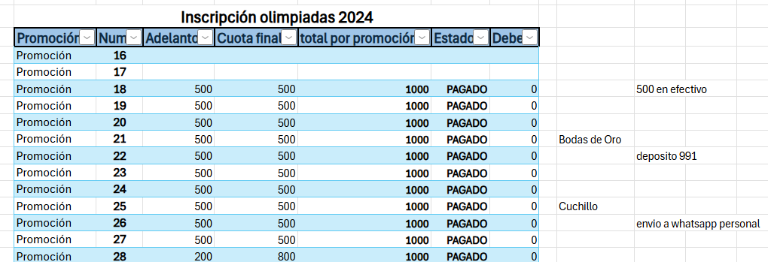

**Después de ingresadas las promociones participantes se debe poder agruparlas en categorías de mínimo 2 y máximo 9 promociones (generalmente es 6)**

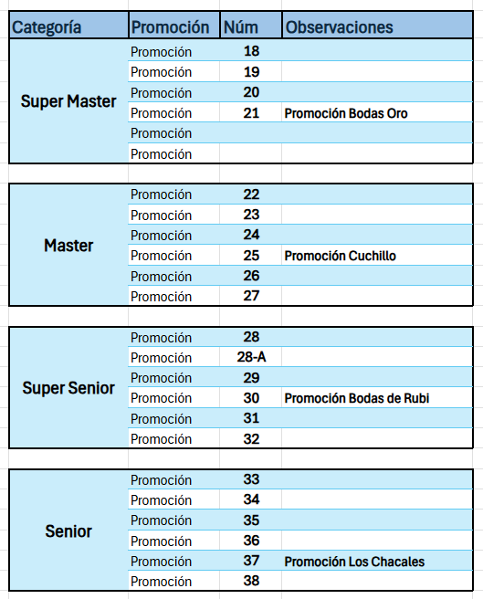

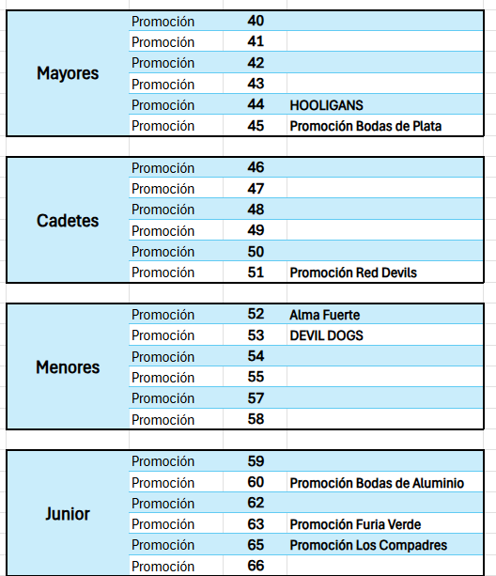

**A nivel del usuario Director Tecnico, este debe poder ingresar las disciplinas en las que van a participar cada categoría (master:Futbol, basket, sapo,etc; junior:futbol, basket, etc), incluso poner otras disciplinas.**

**Una vez inscrito por el director técnico, recién a nivel del usuario presidente del directorio podra inscribir a los cadetes participantes de su promoción, uno por uno, indicado nombre apellido ,edad DNI, código de CMFB y promocion, tipo de sangre y disciplina en la que va a participar.**

**Por otro lado, existirán usuarios simples que pueden ver los resultados y disciplinas en las que están inscritas, asi como las tablas generales y los partidos que les toca,**

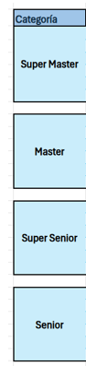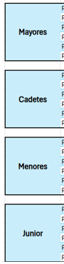

**Deben haber una pagina principal donde aparezcan las categorías que participaran, ahora también se deben considerar que se juega solo durante 8 sabados y las programaciones deben tener la opción marcar la fecha en la que se juega, no debe aparecer la hora del juego, porque esto lo programa el DT en función a la casuística del momento.**

**Cuando se haga click en cada categoría debe poder visualizar 2 opciones:**

PROGRAMACION

RESULTADOS

**Al hacer click tanto en RESULTADOS como en PROGRAMACIÓN debe aparecer todas las disciplinas:**

INAGURACION

ATLETISMO

FUTBOL

BASKET

Estando en RESULTADOS

Al hacer click en FUTBOL , por ejemplo debe aparecer la tabla y los resultados por fecha



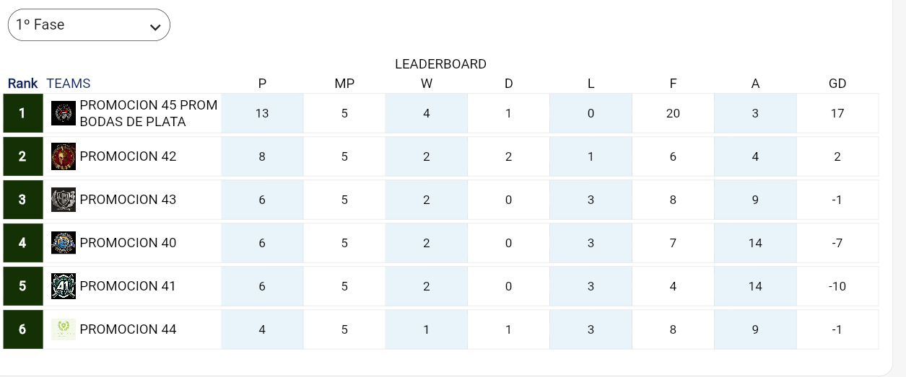

Partido ganado: 3 puntos

Partido empatado : 1 punto

Partido perdido: 0 puntos

WO :0 puntos con 3 goles a favor del equipo ganador

Si ambos equipos están con WO es 0 puntos para ambos y no hay diferencia de gol

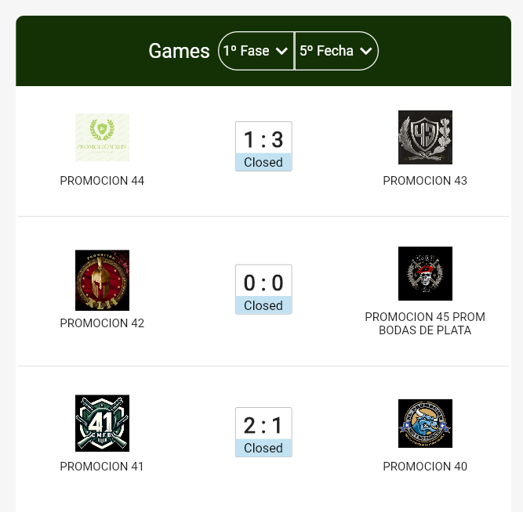

Al hacer click en un partido debe aparecer la planilla de juego, la planilla es llenada por el arbitro y firmada por los capitanes al momento del desarrollo del encuentro por lo tanto el DT sube una foto manualmente a cada partido, debería poder visualizar los que metieron goles y los que tienen tarjeta rojas y amarillas, y ademas un capo especial para observaciones

Al hacer click en BASKET, por ejemplo debe aparecer la tabla y los resultados por fecha

Parecido a fubtol con la diferencia que el puntaje cambia:

Partido ganado 2 puntos

Partido perdido 1 punto

WO:0 punto

Si ambos equipos están WO es 0 puntos para ambos